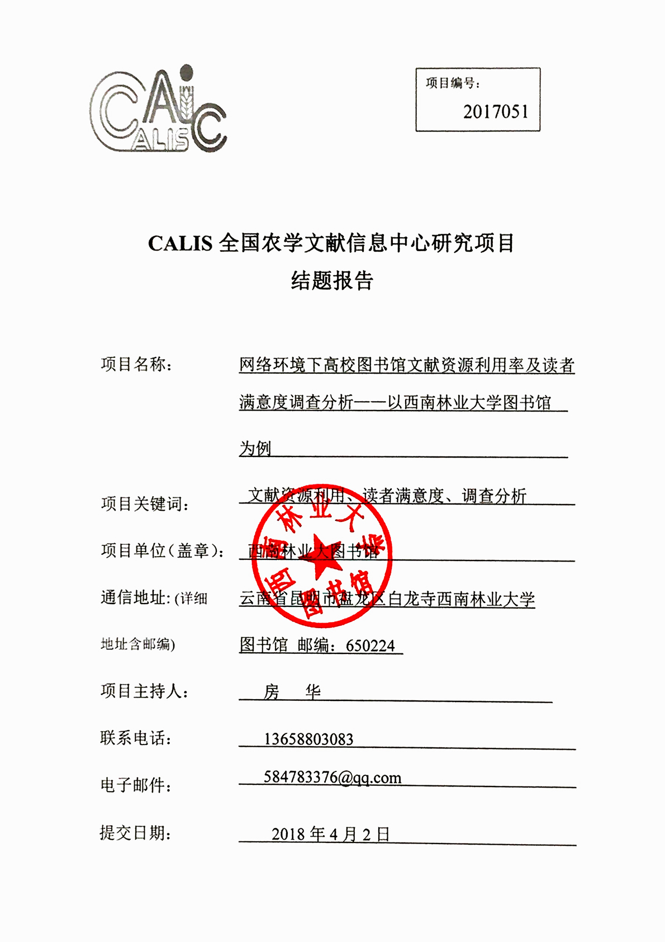
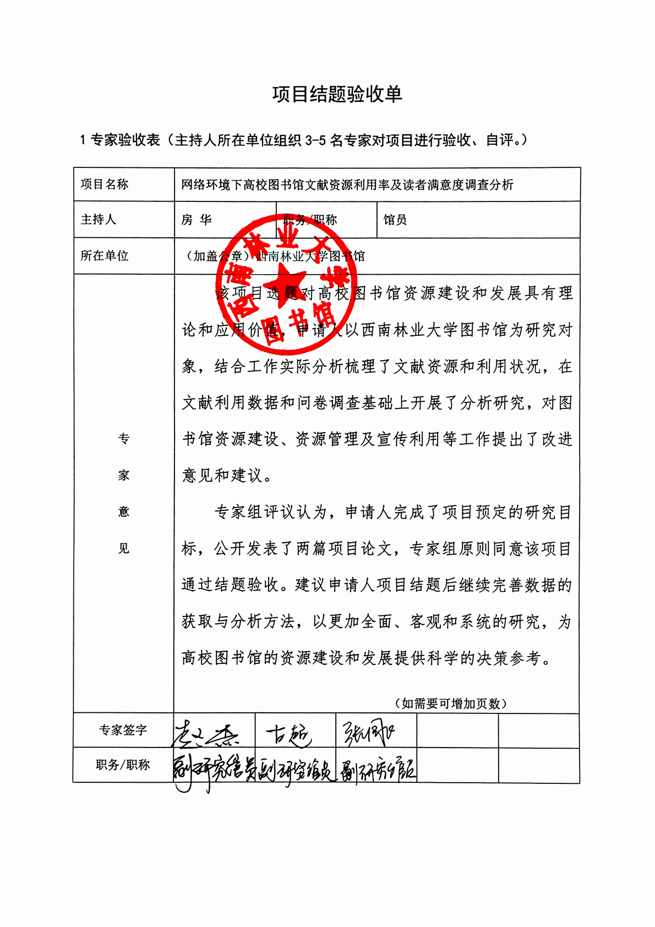

网络环境下高校图书馆文献资源利用率及读者满意度
调查分析——以西南林业大学图书馆为例
摘要：高校图书馆因其教育职责、公益性、服务性职能，在传播知识、创新文化等方面都起着积极的作用。本研究以西南林业大学图书馆为例，采用问卷调查、实地调查等研究方法，对图书馆的文献及利用情况进行分析，通过对调查结果的统计,分析出图书馆资源及其利用情况如下： 1、文献资源数量在逐年增加，但分布不均衡，并且总体质量不高，结构不合理，更新缓慢；2、图书馆设施资源明显不足，陈旧老化；3、图书馆读者数量减少，文献资源利用率不高。研究重点是在调查的基础上，从图书馆资源建设及分布、图书馆资源质量和图书馆服务三个方面，分析了西南林业大学图书馆馆藏资源及其利用情况。得出结论：图书馆文献资源的数量、分布和图书馆服务与现实读者需求存在一定差距。研究有针对性的提出策略，推进高校图书馆文献资源建设的发展，提高文献资源利用率。希望通过此次调查研究，为高校图书馆文献资源建设和利用提供参考借鉴。
关键词：文献资源利用、读者满意度、调查分析
1 选题背景
由于图书馆丰富的文献资源，让很多读者喜欢利用图书馆获取资源。如何科学的管理图书馆资源以及有效提高图书馆资源利用率成为当前研究的重点。国外关于这方面的研究开展得较早并取得了很大的进展。如图书馆资源的存在状况和分布规律研究、图书馆资源的利用情况研究、图书馆引进现代化技术拓展图书馆服务的研究、图书馆与其它社会组织机构的资源合作研究、图书馆人员素质研究、以及对图书馆来说最重要的读者和公众需求研究等。其中很多理论成果已经成功的融入实践当中，有效地促进了图书馆资源的利用并促进了阅读的广泛开展。
近几年由于网络、手机的功能越来越强大，读者到图书馆阅读的兴趣持续走低、图书馆资源利用严重不足、图书馆认知度不高等问题令人担忧。图书馆界也开始重视对图书资源建设及其利用的研究。就目前国内外的研究现状来看，对于如何进行科学的图书资源建设和管理，提高文献资源的利用率和社会认知度，把图书馆资源与阅读更好结合起来，使图书馆资源在读者阅读中发挥更大的作用，这些问题是需要我们研究和解决的。因此，在阅读社会的大环境中，对图书馆资源状况及其利用情况进行调查研究是十分必要的。
2 研究的意义
研究意义在于通过实际调查，掌握高校图书馆资源状况，并通过对调查数据的分析，对图书馆资源状况、分布规律以及利用情况进行深入的探索和研究，从中得出具有一定代表性的结论。选题对文献资源利用率，及读者需求展开详细的调查，有利于图书馆认清自身的发展现状与不足，找准立足点，定位服务方向；有利于读者对图书馆的资源概况和发展水平有一定的了解，提高图书馆的社会认知程度、图书馆的利用率和读者满意度；有利于各级决策者、研究者全面掌握高校图书馆资源现状、分布规律以及利用情况，形成有利于图书馆发展的政策环境和研究环境。为推进图书馆事业的发展，提高图书利用率，创建学习型社会提供一定的理论指导和数据支持。

3 研究目的、内容和方法
3．1 研究目的
图书馆作为提供文献信息资源、开展教育的机构，有着丰富的资源优势，在促进阅读中发挥着重要的作用。本研究旨在通过调查，详细展示高校图书馆的资源状况以及利用情况。希望能在此基础上总结图书馆在阅读中的现实作用，以及图书馆资源在满足读者需求方面的作用，存在的问题和不足。探索对高校图书馆文献资源建设和服务能力提高有借鉴意义的理论和建议。
3．2 研究方法
采用的研究方法包括定性研究和定量研究，主要有：
第一、文献调研：研究国内外公开出版物以及相关网站中系统收集图书馆资源利用方面的论文、专著、统计资料和消息通报等，对国内外图书馆资源利用研究现状的分析。
第二、个案调研：对西南林业大学图书馆进行实地考察，对入馆读者征求意见，并对图书馆工作人员和读者进行访谈，对图书馆的现实状况有深入的了解。
第三、问卷调研：按照调查规划对本校师生进行问卷调查。问卷调研的对象用科学的抽样方法确定，按照本科生、研究生、教师分类发放问卷调查表，并对问卷进行回收统计。
第四，数据统计法：以参与调查的读者信息作为研究样本，通过调查得出关于图书馆的资源、服务、利用等方面的资料，用具体数据的形式呈现出来，进一步统计、比较和分析，总结找出其中的规律性问题。
3．3 研究内容
高校图书馆是学校的文献信息中心，是为教学和科研服务的学术机构，是学校信息化和社会信息化的重要基地。高校图书馆工作是教学和科研工作的重要组成部分，高校图书馆建设和发展应与学校需求相适应，其水平是学校总体水平的重要标志。高校图书馆应积极采用现代技术，实行科学管理，不断提高业务工作质量和服务水平，最大限度地满足读者需要，为学校的教学和科研提供切实有效的文献信息保障。主要内容有：(1)建设包括馆藏实体资源和网络虚拟资源在内的文献信息资源，对资源进行科学管理和维护；(2)做好流通阅览、资源传送和参考咨询工作，积极开展文献信息服务；(3)开展信息素质教育，培养读者信息意识和获取、利用文献信息的能力；(4)组织和协调全校文献信息工作，实现文献信息资源的优化配置；(5)积极参与文献保障体系建设，实现资源共建、共知、共享，促进图书馆事业的整体发展，开展各种协作、合作和学术活动。
文献资源建设与服务是高校图书馆的首要任务，建立科学、合理、适用于高校读者的最佳馆藏资源结构，使资源利用最大化是高校图书馆建设的中心内容。对于文献资源建设，高校图书馆应根据学校发展目标和教学、科研的需要，根据馆藏基础及地区或系统文献资源布局的统筹安排，制订文献信息资源建设方案，形成具有本校特色的馆藏体系。在文献采集中应兼顾纸质文献、电子文献和其它载体文献，保持重要文献和特色资源的完整性和连续性，注意收藏本校以及与本校有关的出版物和学术文献，设置校友专柜和特藏书库，既要有利于文献信息的管理和保护，也要有利于文献信息的充分利用。
本研究以西南林业大学图书馆作为调查对象，通过细致深入的研究。借鉴国内外图书馆资源建设的成功经验，采用问卷调查和实地考察相结合的方法，依托图书馆主管部门，对信息资源状况及获得方式、资源利用情况、图书馆服务、现代化设备、工作人员以及用户满意度等进行全面的调查。然后通过对调查数据的统计分析，得出高校图书馆资源的利用情况，以及图书馆资源与读者需求等,掌握当前高校图书馆资源建设的总体水平。在此基础上，分析目前高校图书馆资源利用方面存在的问题及原因，探索图书馆在创建阅读型社会中优化资源、提高利用的策略。
研究对2016-2017年图书馆的各项业务数据进行了整理分析，并对读者进行问卷调查，分析了西南林业大学图书馆近两年来馆藏资源建设及利用情况，希望通过定量统计，建立科学合理的馆藏文献资源结构，提高文献资源利用率。主要从以下几方面入手：(1)从馆藏数量、使用经费、占用图书馆空间等方面对纸质图书、期刊、电子文献资源建设情况进行调查，明确我馆目前的文献资源结构；(2)通过对图书馆文献资源利用情况的调查，系统地分析读者对纸质图书、期刊以及电子文献的重视程度，阅读数量和阅读倾向。在一定程度上，了解高校读者知识层次和求知欲望，为教学改革、提高学生素质提供一定的信息支持；(3)根据调查结果，检验文献资源建设成效，找出目前文献资源建设中存在的问题，从而制定科学合理的文献资源采购方案，确定图书馆收藏文献的范围和重点，满足教研工作的需求，使文献资源保障体系与馆藏资源结构相符；(4)借助调查结果，发现图书馆在读者服务工作中存在的问题，并积极改进。科学引导读者做好阅读选择，培养自主学习能力，使读者的知识结构合理化，从而为创新能力的培养打下坚实基础。图书馆管理人员也可分析读者对馆藏资源的利用情况，及时调整馆藏资源结构，满足读者需求。
馆藏资源是图书馆开展读者服务工作，为学院教学科研提供文献保障的物质基础。目前，图书馆资源建设结构建立在满足本科生和硕博教育，加强几个重点学科教育这三个层次之上，随着学院各专业的不断增加与拓展，我馆馆藏资源建设以本校专业及教学科研有关的基础学科为主，其它相关学科资源为辅的体系。

4 图书利用情况调查分析
图书利用率，是指在一定时间内(本研究设定一年)，馆藏图书中被读者借阅和使用的图书册(次)数占馆藏图书总册数的百分比。其计算方法是：用一定时间内读者借阅和使用书刊的册(次)数除以馆藏书刊的总册数。同时考虑到开架借阅之后，有的图书读者只在书库里阅读而并未借出馆外，因此还要将每天读者翻阅之后放到书桌上和过渡书架上的图书一并统计。要提高馆藏资源利用率，可以从两方面入手：一是加强文献资源建设，通过改进采访工作流程和优化馆藏结构来提高馆藏资源利用率；二是加强读者服务工作，通过开展多层次、多种方式的活动，吸引更多的读者到馆学习。
4．1 藏书分布分析
本研究对西南林业大学图书馆文献资源利用率进行统计，并对读者进行问卷调查，分析了2016-2017年馆藏资源利用情况，通过定性定量探讨如何建立科学合理的馆藏文献结构和有效地提高资源利用率问题。调查对象为西南林业大学馆藏图书、期刊和电子文献等馆藏资源的建设和利用情况，调查选择馆藏资源丰富的中外文书库、电子阅览室、现刊阅览室。通过调查发现，纸质图书在我馆馆藏文献资源中占主导地位，无论是数量上还是空间和经费上都是最多的，也是最受读者青睐的一种文献。不同图书借阅场所的图书利用率相差很大，其中流通阅览部是读者聚集较多的地方，外文书库读者相对最少。我馆对电子文献非常重视，投入了大量经费，电子资源主要是博硕论文、电子期刊查阅量比较大，但电子图书使用人数不多。通过对图书馆文献资源利用情况的调查研究，分析不同种类、不同场所、不同载体的文献资源利用情况。

流通阅览部下设两个借还书处，新老校区各一个，以下统计数据为2016年5月至2017年5月一年中借书处业务数据的总和。流通部是我馆藏书最多的部室，除工具书库和特藏书库，其余书库采用开架借阅管理模式。面对全校所有读者开放，实行全开架借阅管理模式，除节假日外，周一至周日开放，每天14小时。为了解图书馆藏书分布情况和馆藏结构，我们统计了全馆各大类图书的馆藏册数，并对借阅量和图书利用率进行了分析。
从下表1可以看出，馆藏结构形成了以工业、林业、农业为特色的综合型多层次的藏书体系，藏书集中在T(工业技术)17.2%，Q(生物科学)16.54%，F(经济)12.8%，I(文学类)9.8%，H(语言、文字类)7.1%，O(数理科学和化学类)4%，B(哲学类)4.6%，D(政治法律类)6.6%，J(艺术类)5%，K(历史，地理类)6.7%，G(文化、科学、教育、体育类)5.3%，S(农业科学)5.7%等大类．其中T(工业技术类)藏书最多，2017年达到168207册，占总藏书册数的17．2％。农林类的专业图书因每年出版新书的种数有限，只要有相关专业的图书，我们都是必采的，相对其它类别的高校，比率也算是较高的。从专业图书外借率来看，借出比例最高的集中在生物科学和农业科学方面，主要是因为我校的特色专业为林业、园林；其它类外借率较高的是文学和语言类，因为大学英语四六级考试，增强了学生学习英语的动力。文学类图书主要是学生休闲、娱乐比较受欢迎的图书。因为是开架借阅，有很多同学在书库里阅读，没有将图书带走，从每天过渡书架和书桌上收回的使用图书情况看，H类、I类、K类、Q类、R类、S类读者阅读利用率均在2%左右，图书整体利用率为34.1%。主要涉及本校专业学科、公共学科、以及文学英语类图书，因专业和兴趣等原因阅读量相对比较大。说明我馆还有66%的图书处于闲置状态，一半以上的图书很少有人使用，这也给我们后期加大图书馆文献资源宣传力度，调整文献资源采购策略提供参考。利用率与借阅率曲线图基本吻合，读者对专业类图书和感兴趣的图书，使用率也相对较高一些。因此在采购时，可以根据借阅情况和利用率来进行调整，对于利用较高的图书，可以适当加大采购力度，对于利用率偏低的图书适度降低采购量。

4.2 藏书外借量的学科分布
表1是为了考查和分析外借各大类图书借阅分布情况，做出的各大类图书借阅册次的统计表。虽然这几年我们的在学科、专业人数上都有一定的调整和增加，但各年度图书的借阅量在大类分布上大致是一样的，基本是按照相似的曲线走向，这说明我校读者有其特定的阅读倾向，并已形成规律，从需求决定供给的角度讲，读者借阅倾向可以为我馆确定藏书结构和学科调整提供参照。

表1 2016.5-2017.5流通部外文图书利用率一览表
外文图书 | 种 | 册 |  | 所占比率 |  | 年借  阅量 |  | 外借率 |  | 全年阅读量 |  | 利用率
英文类图书 | 10306 | 19278 |  | 1.7% |  | 574 |  | 0.5% |  | 3580 |  | 20.5%%
其它外文书 | 710 | 918 |  | 0.8% |  | 15 |  | 0.02% |  | 65 |  | 0.4%
总计 | 外文书年利用率为20.9%
2016.5-2017.5流通部中文图书利用率一览表
中文图书 | 种 |  | 册 |  | 所占比率 |  | 年借  阅量 |  | 外借率 |  | 全年  阅读量 |  | 利用率
A 马列类 | 1386 |  | 3606 |  | 0.2% |  | 177 |  | 5.29% |  | 3658 |  | 0.34%
B 哲学类 | 15652 |  | 54442 |  | 4.7% |  | 2927 |  | 4.93% |  | 7397 |  | 0.93%
C 社科  总论 | 9639 |  | 32953 |  | 2.7% |  | 1530 |  | 4.43% |  | 3697 |  | 0.47%
D 政治  法律 | 23551 |  | 79144 |  | 6.6% |  | 2596 |  | 3.06% |  | 3785 |  | 0.57%
E 军事类 | 8433 |  | 20591 |  | 2.6% |  | 701 |  | 2.08% |  | 3589 |  | 0.38%
F 经济类 | 45833 |  | 155016 |  | 12.8% |  | 6190 |  | 3.74% |  | 21947 |  | 2.54%
G文教、  体育 | 16761 |  | 57890 |  | 5.3% |  | 1412 |  | 2.07% |  | 7395 |  | 0.79%
H 语言、文字 | 20889 |  | 73493 |  | 7.1% |  | 5681 |  | 6.15% |  | 14688 |  | 1.84%
I 文学类 | 32145 |  | 101005 |  | 9.8% |  | 10397 |  | 8.22% |  | 22978 |  | 3.0%
J 艺术类 | 17567 |  | 59055 |  | 5% |  | 3744 |  | 5.77% |  | 10951 |  | 1.32%
K 历史、地理 | 24140 |  | 79709 |  | 6.7% |  | 4157 |  | 4.81% |  | 23546 |  | 2.5%
N 自然科学总论 | 1750 |  | 5611 |  | 0.5% |  | 223 |  | 3.04% |  | 7315 |  | 0.68%
O 数理科学、化学 | 10323 |  | 36541 |  | 4% |  | 2350 |  | 4.60% |  | 14608 |  | 1.52%
P天文、地球科学 | 3861 |  | 12289 |  | 1.2% |  | 832 |  | 5.25% |  | 10957 |  | 1.1%
Q 生物 | 7868 |  | 27599 |  | 2.4% |  | 5078 |  | 16.54% |  | 21849 |  | 2.43%
R 医药 | 7496 |  | 26220 |  | 2% |  | 874 |  | 3.28% |  | 14638 |  | 1.4%
S 农业  科学 | 18931 |  | 69532 |  | 5.7% |  | 4685 |  | 6.40% |  | 18252 |  | 2.1%
T 工业  技术 | 52452 |  | 168207 |  | 17.2% |  | 15831 |  | 7.11% |  | 73157 |  | 8.0%
U 交通  运输 | 5416 |  | 17247 |  | 1.4% |  | 1025 |  | 5.72% |  | 3648 |  | 0.4%
V 航空、航天 | 281 |  | 868 |  | 0.07% |  | 12 |  | 1.27% |  | 3550 |  | 0.32%
X环境 | 6325 |  | 20883 |  | 1.7% |  | 1010 |  | 4.70% |  | 7362 |  | 0.75%
Z 综合类 | 2256 |  | 7242 |  | 0.6% |  | 235 |  | 3.28% |  | 3652 |  | 0.35%
总计 | 中文图书年利用率为34.1%

图1 2016.3-2017.5年图书外借率、阅读率统计图
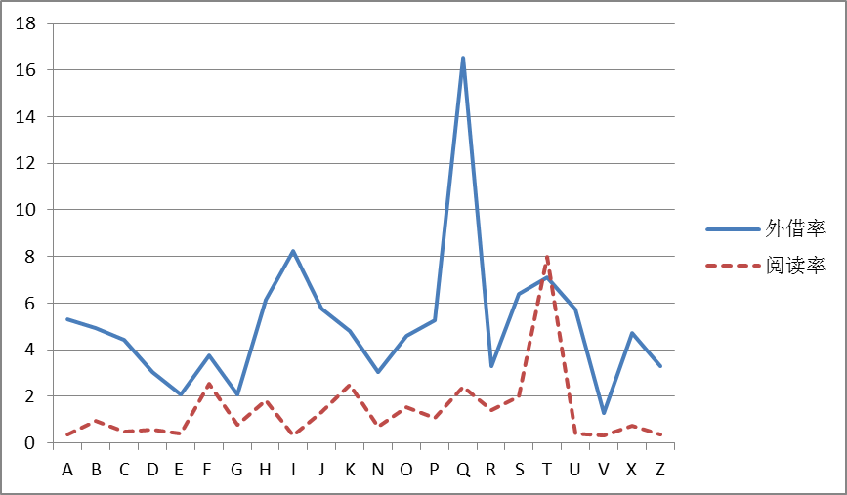
从图1可以看出，各类图书的阅读量是有很大差距的，根据图中曲线起伏可以把图书按借阅量大小分为三个层次；第一层次T类(工业)、S类（农业科学）、Q类（生物科学）和H类(语言)、I类(文学)，年借阅册次远远高于其它大类，特别是T类、S类、Q类、H类，年借阅册次在4600册以上，农林、生物技术研究是我校的特色专业，读者学习与研究需要大量的参考资料，所以图书的借阅量最高。H类主要是英语类书籍借阅量较大，主要是大学生英语过级经常用到的书，读者对I类图书非常感兴趣，除文学专业读者有阅读需求，文学爱好者也有很强的阅读兴趣。第二层次是B类(哲学)、C类(社会科学)、K类(历史地理)、 J类(艺术)，这些大类是社科中通俗性读物较多的，有稳定的读者群，年借阅册次都在3000册上下浮动．第三层次是A类(马列)、N类（自然科学）、V类(航空)、Z类(综合)等大类，这些大类在我馆作为相关学科知识的补充，藏书量很少，所以年借阅册次也不多。这种学科借阅量分布和我校专业设置是密切相关的，我校为理工科专业较多，林学、园林、交通运输、材料科学等专业比较强势，汉语言文学、英语等是我校文科专业，考研、过级都有所涉及，学习和研究资料需求量大，新兴的法学和经济学专业相对读者较少。而对于外文原版图书，除了少数做科研的教师和一些外教会来翻阅一下，很多书的利用率几乎为零。
4．3 藏书结构与利用率关系
总体来说理科图书利用率要大于文科图书，这主要是因为我校多理工专业。利用率最高的仍然是T类和H类，接下来是B类、C类、K类和R类，可以适当增加这类图书藏书量，应该还能吸引越来越多的读者利用。藏书量第二位的F大类图书使用量却很低，年借阅量仅6000多册。F类属于经济学专业图书，我们学校设有经济管理学院，但并非学校的重点专业，学生人数相对也不是太多。经济类图书每年出版新书的频率比较高，所以采购量也比较大。但根据图书利用率分析，为避免F类图书采购之后读者较少，造成购书经费的浪费，在今后的采购中，可以适当减少F类图书的采购量，适当增加H、Q、S类等专业图书的采购。

4．4 图书利用情况分析
从表2、表3数据可以看出，第一图书馆主要是自然科学类图书，第二图书馆为社会科学类图书居多，另外考虑到交通机械专业的学生在新校区，为方便读者阅读，将TU、TV、U类图书也放到了二馆，截止2017年6月两馆总藏书量达160万册，图书种类和数量还是非常丰富的。但是总体而言图书利用率相对还是不高，2016-2017年的图书平均利用率为34.1％，相当于有一半以上的图书都是少有读者，这对于规模不大，经费相对紧张的中型图书馆，无疑是对资源的巨大浪费。其中C(社会科学)类、E(军事)类、A(马列)类、U(交通运输)类、V(航空、航天)类、X(环境科学、安全科学)类、G（文教体育）类等图书在近几年的使用量都不高，很多图书利用率甚至为零，外文图书更是无人问津。我校有教职工一千余人，在校生近2万，但读者对纸质图书的利用率持续走低，一方面是发达的网络吸引了部分读者，另一方面也是由于图书馆自身服务不到位，导致很多读者流失。因此图书馆转变现有的服务模式，根据读者需求调整文献资源的采购策略势在必行。

4．5 图书馆舍功能分布
表2 第一馆藏书和服务区分布情况
楼层 | 房间号 | 用途 | 功能设置
一层 | 105 | O、V、X、Z类  中文图书 | 数理科学、化学、航空、航天、环境科学、安全科学和综合类中文图书
一层 | 110 | 第一自习室 | 学生自习
一层 | 112 | 外文书库 | 各类外文图书
一层 | 125 | 咨询部 | 论文论著收录/引用、科技查新等信息服务
一层 | 126 | 资源建设部 | 各类文献资源的规划、建设和加工
二层 |  | 二楼大厅 | 借还书处、新书展示柜、馆藏书目查询
二层 | 201 | Q.R类中文图书 | 生物科学、医药、卫生类中文图书
二层 | 205 | K、P类中文图书 | 历史、地理、天文学、地球科学类中文图书
二层 | 209 | S类中文图书 | 农业科学类中文图书
二层 | 210 | 复印、打印室 | 图书、资料复印
二层 | 211 | 副馆长办公室 | 副馆长办公处
二层 | 212 | 馆长办公室 | 馆长办公处
三层 | 301 | G、N类中文图书 | 文化、科学、教育、体育、自然科学总论
三层 | 305 | TP、TQ、TS类 | 工业技术类中文图书
三层 | 310 | 自然科学期刊 | 自然科学类期刊阅览室
三层 | 312 | 第二自习室 | 学生自习
三层 | 313 | 馆务办公室 | 图书馆日常工作管理
四层 | 401 | 第三自习室 | 学生自习
四层 | 404 | 外文期刊室 | 外文期刊阅览
四层 | 405 | T类中文图书 | 除TP、TQ、TS、TU、TV的T类中文图书
四层 | 406 | 信息技术部 | 图书馆网络、系统维护和建设
四层 | 410 | 特藏书库 | 工具书、本校硕士论文、校友捐赠专柜

表3 第二馆藏书和服务区分布情况
楼层 | 房间号 | 用途 | 功能设置
一层 | 113 | 第一自习室 | 学生自习
一层 | 118 | 第二自习室 | 学生自习
二层 |  | 二楼大厅 | 借还书处、新书展示柜、馆藏书目查询
二层 | 203 | 电子阅览室 | 访问电子资源
二层 | 204 | A、B、C、E类  中文图书 | 马列、毛泽东思想、哲学、宗教、心理学、社会科学总论、军事类中文图书
二层 | 209 | 培训室 | 读者培训
二层 | 210 | 视听室 | 音像视听
二层 | 212 | J类中文图书 | 艺术类中文图书
二层 | 213 | D类中文图书 | 艺术类中文图书
三层 | 301 | H类中文图书 | 语言、文学类中文图书
三层 | 302 | TU、TV、U类 | 建筑科学、水利工程和准能运输类中文图书
三层 | 310-312 | F类中文图书 | 经济类中文图书
三层 | 316 | 信息技术部 | 信息技术部办公室
三层 | 318 | 学术报告厅 | 第一图书馆学术报告厅
三层 | 320 | 馆务办公室 | 第二图书馆日常工作管理
三层 |  | 副馆长办公室 | 副馆长办公处
四层 | 402 | 社科期刊阅览室 | 报纸、社会科学中文期刊阅览
四层 | 409-411 | I类中文图书 | 文学类中文图书阅览

5 期刊利用情况
期刊是图书馆的重要文献，是情报的主要来源。根据资料统计，目前全球期刊20多万种，其文献量占文献总量的75％，期刊所提供的信息总量占信息量的70％，因此是被利用最多、信息价值较高、处于主体地位的一种文献。期刊对于高校读者获取信息、提高综合素质教育起着重要的作用。随着学院专业设置上的变化以及信息的不断更新，读者对信息的需求也不断地变化，因此通过评估期刊的需求，分析期刊的利用情况，就能更好地设计出多样化的期刊馆藏来满足读者需求，保障期刊的健康性，知识性、科学性，扩大期刊文献资源的获取量，从而最大限度地满足教学、科研的需要。相对纸质图书，我馆对期刊的投入要少一些，2017年征订了1434种，外文期刊116种，现有期刊中，利用率最高的是综合性及文摘型期刊和部分专业型期刊（比如林业科技、生物技术、园林等方面的学术期刊），占期刊种数的55％。
5．1 馆藏期刊情况
在订购经费有限的条件下，如何利用有限的经费为学校的教学、科研提供必需的高质量的期刊资源，是我馆期刊管理面临的一个重要问题。期刊订阅的决策是否科学合理，将直接影响到期刊的利用情况。2017年我馆增加了对期刊建设的投入，根据学院专业设置，针对重点学科，增订了和专业相关的核心期刊，由于我校是以林业为主的综合性院校，要求学生厚基础、宽知识、高素质，考虑到读者多方面的知识渴求，对于读者比较感兴趣的知识拓展型和娱乐型期刊也有所侧重。
5．2 现刊阅览室期刊利用情况调查分析
我馆设有3个期刊阅览室，分别是自科阅览室、社科阅览室、外刊阅览室。其中社科期刊阅览室接待读者最多，期刊利用次数也最多，现将我校现刊阅览室作为调查基地，对2017年期刊利用情况展开调查。现刊阅览室实行全开架借阅管理，该室入藏的为当年的各种中外文期刊，各种期刊只供阅览和复印，不能外借，每周开放7天，每天开放14小时。
由于现刊阅览室没有实行计算机管理，期刊利用数据来源于读者入库阅览期刊时做的日常统计，由工作人员进行每日数据汇总，再对一年内的期刊使用量进行分析，为调查提供了可靠的数据。
表4 2017年度期刊馆藏种数和阅览册数
2017年度 | 订购数 | 阅览情况 | 期刊利用率/天
中文社科期刊（种） | 633 | 80种/天 | 12.6%
中文自科期刊（种） | 780 | 160种/天 | 20.5%
外文期刊 | 118 | 11种/天 | 9.3%
汇总 | 1531 | 251种/天 | 平均 9.9%
根据2017年统计数据，期刊阅览室接待的读者大部分是本科生和硕士研究生，占读者总数的90％。每年的三至六月、十至十一月为阅览的高峰期，这主要是因为每学期开学前几周，是学习相对轻松的时段，并且毕业班撰写毕业论文都安排在这段时间。一月、二月、七月、八月、十二月由于学生考试和寒暑假，读者明显减少。现有期刊中，利用率最高的是文学科普类期刊、英语学习期刊和部分专业型期刊。期刊中利用率较高的有《森林工程》、《西部林业科学》、《中国果树》、《中国水土保持》、《热带作物学报》、《南方园艺》、《英语世界》、《新东方英语》等，与我校林业、园林等专业和英语学习相关的学术期刊和学报关注度较高。文学类和综合类期刊一是能满足读者拓宽知识面的需求；二是能解决他们在学习生活中经常遇到的问题；三是能满足他们的精神需求；四是能满足读者的兴趣爱好，丰富业余文化生活，因此利用率相对较高。期刊中利用率一般的是经济类专业学术期刊和航空航天类的军事类期刊，如《中国农村经济》、《经济学文摘》、《现代兵器》、《中外军事》等期刊适合经济管理学院和一些军事爱好者，这类期刊的利用率一般为10%左右。利用率较低的是部分政治理论学习、综合教育方面的期刊和一些与本院专业无关的学术期刊，比如《图书馆建设》、《清史研究》、《解剖学报》、《遗传》等内容太深奥的期刊也让读者望而却步。而对于外文期刊，对英语水平要求较高，专业名词也比较难懂，因此利用的读者非常的少。除了一些做外语教学的教师和做专业学术研究的学者，利用率仅有9%。对于外文购权期刊每年的采购价格都特别的高，一般都是5、6千甚至上万元。《Journal of forestry Research》植物分类学报、《Environmental Engineering》环境工程、《The Biological Bulletin》生物学通报、《Norticulture》园艺、《Landscape Architecture》景观建筑等林学、园林方面的外刊也是教师做研究的必备资料。而像《Automotive Engineering International》国际汽车工程、《Regional Development Dialogue》区域发展对话、《Reader’s Digest》读者文摘等英文期刊，阅读量相对较低一些，主要是由于英文专业期刊阅读人群多为英语专业人员和科学研究者。外刊使用范围相对狭窄，但作为科研单位，外文专业期刊作为研究参考也是必不可少的。
为了更加具体地了解读者的阅读倾向，把握读者信息需求，对现刊阅览室读者展开了问卷调查。调查的期刊分为专业型、知识拓展型和娱乐型三大类；调查内容有：常用期刊类别及刊名、利用目的、在使用过程中遇到的问题。共发放问卷120份，收回问卷114份。经过调查，读者最喜欢阅读的是知识拓展型期刊，有83％的读者经常阅读这类型的期刊。根据调查发现，大学生对青年类期刊情有独钟，在调查问卷中，有59％的读者列出了这些反映当代青年和大学生社会生活的期刊，如《年轻人》，《青年时代》、《新青年》、《辽宁青年》等；知识拓展型期刊和大学生热衷的话题和日常生活联系紧密，比如有关心理健康的期刊《心理研究》、《心理科学》、《大众心理学》；有关社交与就业的期刊《中国大学生就业》、《当代世界》、《环球》、《旅游世界》；有关英语学习的期刊《英语学习》、《大学英语》、《英语沙龙》；和社会知识有关的期刊如《百科知识》、《知识窗》等，读者对这些期刊有着浓厚的兴趣，阅读量很大，利用率较高。
娱乐型期刊也是多数读者喜欢阅读的期刊，问卷中有75％的读者表示经常阅读这类期刊。根据问卷中读者填写的刊名，这类期刊大致可分为文艺类、体育类和文学类。文学类期刊中的《世界文学》、《长篇小说选刊》、《文史知识》、《百花园》等期刊，除中文专业学生喜欢阅读，其它读者也有很浓厚兴趣，一些纪实文学、报告文学、传记文学，也很受读者欢迎。通过阅读这些写实的文学作品，让读者能够深入地了解社会。文艺类和体育类期刊利用率也很高，例如《中国摄影》、《流行歌曲》、《音乐爱好者》，《篮球》、《足球世界》等，这和读者学业以外的兴趣爱好有关，40％的读者都有阅读这些杂志的习惯，读者通过阅读这些杂志来丰富自己的课余生活，获取一些时尚的信息。
在调查表上，有51％的读者填写能主动利用专业期刊，其中高年级学生的阅读率要高于低年级，高年级的学生消除了刚入学时的陌生感，已掌握了必要的基础知识和专业知识，他们的理论水平较低年级时已有很大提高，各方面的应变能力大大增强，利用图书馆和检索能力有了很大提高。这些学生已不满足于课堂学习的内容，对自己所学的专业有了深刻的认识。因此，他们迫切地希望在理论知识方面有所提高，尽量扩大专业知识面，同时教师对学生的要求更加严格，不再局限于课堂上固有的东西，而是希望和鼓励学生更加深入地探讨和创新。通过调查56％的学生在专业期刊的利用上，是为了满足他们学习专业的需要。它鼓励学生联系实际，有针对性地学习，充分发挥学习的主观能动性。在调查中发现，读者对社科期刊的需求要高于自科类期刊。自科类期刊只有本专业读者才会涉及，普通读者认为专业性太强，而没有兴趣阅读。在专业期刊的问卷调查中，学生认为有些专业期刊种类少，不能够满足读者的需求，部分专业期刊，虽然档次很高，但对读者来说过于深奥，还有些读者认为，阅览室缺少检索工具，不能快速地查找到所需资料。针对读者提出来的一些合理的建议和意见，我们对我馆的期刊采购和种类设置进行了全面的调整。
6 电子文献资源利用情况
6．1 电子文献资源建设情况调查
近几年来，为适应学校的快速发展，为教学和科研提供有力保障，学校投入了大量的经费支持图书馆电子文献资源建设(见表5)，我馆还配置了一个可供80人同时上网的电子阅览室。目前我馆所购买的数据库有维普信息资源系统、万方数据知识服务平台、网上报告厅视频数据库、读秀学术搜索、E线图情、CALIS云南E读、超星电子图书、CALIS外文期刊网、ProQuest外文数据库、GALE数据库、金图外文电子图书等。其中2016年因学校划拨了200万元专项资金用来采购图书，并且有些数据库付费为三年一付，所以2016年虽然电子文献采购比率有所降低，但购买的数据库并没有减少。

表5 电子文献建设经费表
年 | 购买电子文献经费 | 图书馆总经费 | 所占比例 | 电子资源利用率
2015 | 87.8万元 | 340万元 | 25.8% | 31.8%
2016 | 48.6万元 | 552万元 | 9% | 32.7%
2017 | 84.6万元 | 340万元 | 24.9% | 36.6%

6．2 电子阅览室利用情况调查
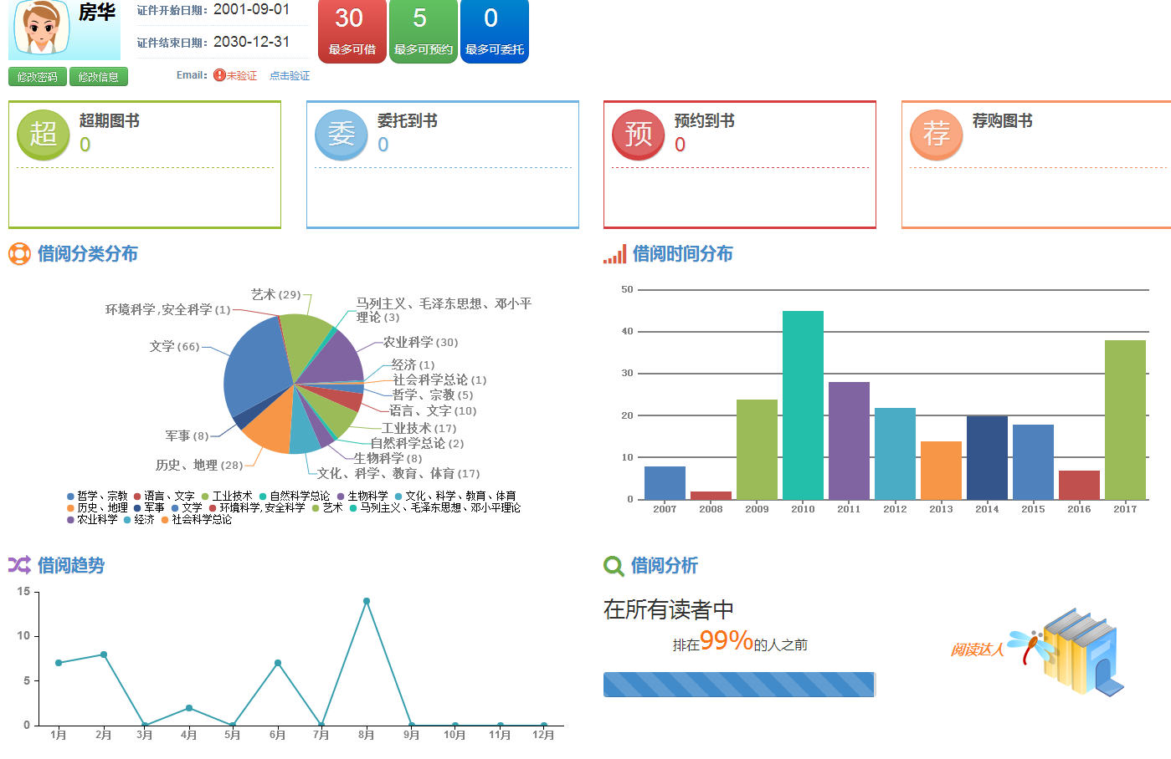
我馆新校区电子阅览室80座，目前主要的服务功能有：一、电子文献检索。包括电子图书、电子期刊、电子报纸、各类数据库、各种计算机程序生成的数据文档等，我馆电子文献检索在校园网内实现了远程服务。 二、馆藏信息查询。我馆在主页上设有“馆藏检索”，可以通过题名、作者、ISBN号、主题词等多种途径检索馆藏书目信息；利用“读者园地”、“我的图书馆”可以快捷地查询到馆新书，进行图书推荐，还可以查询读者个人借阅情况。图1是读者借阅信息分析，通过读者借阅情况，可以分析该读者阅读倾向，借阅频次等信息。三、教学和培训。充分利用多媒体教学网，主动配合学科专业的网上教学，可以提供各个学科专业的多媒体资料、教学课件，利用其本身所具备的各项功能，实现多媒体演示、音像传输、网上授课、网上学习。
我馆电子阅览室因环境整洁、资源丰富一直深受广大师生喜爱。每天到电子阅览室查阅资料使用电脑的读者大概80-100人左右，2017年接待读者2万多人次，从数据可以看出，使用电子阅览室的读者在逐渐增加。通过对电子阅览室上机学生和管理员进一步调查和访问显示，学生对电子阅览室利用多数以休闲娱乐、查阅资料为目的，85％左右的学生在电子阅览室上机是以检索论文、浏览新闻、查找信息为主（我馆禁止学生在电子阅览室玩游戏）。馆藏电子文献使用最多的是研究生和本科生，毕业生为完成学位论文查询数据库的也比较多，还有一部分是为了完成老师布置的作业。自发主动进行学术信息检索的学生不多，尤其在调查学生中，馆藏外文学术资源数据库使用人数很少。反映了大部分学生没有主动搜索科技信息的意识，更没有深层挖掘信息的能力。在调查中很多读者表示，希望图书馆能够通过发放宣传册、培训或讲座的形式，让读者了解和学习获取网上电子文献资源的相关知识。
6．3 文献利用调查
6．3．1 读者利用图书馆文献情况调查
电子文献资源的利用主要是通过图书馆主页来实现的，从表6综合情况看，一半左右读者熟悉网络，有一定计算机网络基础，并且知道图书馆主页。但是图书馆电子文献利用情况不是很乐观的，调查的读者中，只有20％的读者经常利用电子文献。这表明目前电子文献利用率不高，特别本科生利用电子文献的意识还有待提高。本科生是我馆读者的主体，超过读者总数的85％，提高电子文献利用率可以从本科生电子文献利用教育抓起，我馆对入学新生开通了图书馆使用培训和考试，加大对图书馆电子文献利用的宣传，使学生一入校就能够了解电子文献、学习使用方法。我馆还开设了《文献检索》选修课，这也是对读者进行馆藏文献资源利用教育和宣传电子资源的良好途径。
从问卷调查表中可以看出，53%的读者能够积极使用图书馆的资源，能保证每天到馆一次以上，还有8%的读者几乎不去图书馆。到馆自习、借还书、查资料的读者能达到80%以上，说明有半数以上读者还是有很强的学习意识的，但使用多媒体电子资源的人数却很少，主要原因是很多学生和老师可以在宿舍和办公室使用校园网，不一定要到图书馆查询；还有一部分原因是图书馆的设备和网络也存在一些不足，或者有些读者不知道图书馆有电子阅览室，所以很少到图书馆使用电脑。读者意见中对于图书馆的期刊更新较慢反应较多，读者建议中提出期刊是反映最新学术水平和了解科研动态最直接的工具，如果最新期刊滞后上架，将直接影响到教学和研究。因此，我馆也将在后期现刊加工过程中，催促书商及时送刊，以及缩短期刊加工的时间，让读者在较短时间内与期刊见面。对于图书馆定期举办活动的意见征询，很多读者还是大力支持的，读者也希望图书馆多举办一些图书资源使用培训、数据库应用讲座.图书馆通过举办丰富多彩的读者活动，建立读者与图书馆的互动，让读者学会正确使用图书馆文献资源的方法，帮助他们学习和生活。图书馆在2017至2018年，也举办了多场培训讲座和活动，吸引读者到图书馆来阅读和使用资源。

表6 读者到馆情况和资源使用情况调查统计表
每周到馆频率 | 5次以上 | 3-4次 | 1-2次 | 不去
每周到馆频率 | 53% | 22% | 17% | 8%
到馆目的 | 借还书 | 查文献 | 自习 | 使用多媒体 | 信息咨询
到馆目的 | 31% | 23.5% | 37.5% | 3.5% | 3%
借阅途径 | 电脑检索 | 移动图书馆 | 直接去找 | 其它
借阅途径 | 31% | 10% | 29.4% | 5.6%
查阅资料  所需时间 | 大于2小时 | 1-2小时 | 0.5-1小时 | 半小时内
查阅资料  所需时间 | 20.9% | 38.5% | 19.8% | 20.8%
每学期  借阅量 | 5册以下 | 10-20册 | 20-30册 | 30册以上
每学期  借阅量 | 39.6% | 54.5% | 4.9% | 1%
借阅类型 | 文学 | 自然科学 | 社会科学 | 专业类 | 艺术类
借阅类型 | 24.8% | 18.3% | 20% | 42.5% | 5%
熟悉两馆  图书分布 | 熟悉 | 不熟悉
熟悉两馆  图书分布 | 47.6% | 51%
在图书馆经常  使用的资源 | 纸质图书 | 纸质期刊 | 电子书 | 中文数据库 | 外文数据库
在图书馆经常  使用的资源 | 43.6% | 13.3% | 10.6% | 25% | 7%
是否了解图书馆电子资源 | 了解 | 不了解 | 没用过
是否了解图书馆电子资源 | 7.5% | 24.8% | 10.5%
使用电子资源的频率 | 经常 | 偶尔 | 未利用
使用电子资源的频率 | 14.1% | 59.8% | 26%
常用哪类  电子资源 | 期刊 | 学位论文 | 报纸 | 会议论文 | 图书
常用哪类  电子资源 | 26.6% | 27.6% | 4.7% | 6.8% | 32.3%
使用电子资源的目的 | 学术研究 | 写毕业论文 | 辅助教学 | 完成作业
使用电子资源的目的 | 14.9% | 27.1% | 28.1% | 41%
访问数据库  途径 | 外网 | 校园网 | 图书馆主页 | 不知道
访问数据库  途径 | 12.8% | 36% | 32% | 19.2%
使用数据库中遇到的问题 | 没有 | 缺乏设备 | 不熟悉情况 | 不熟悉操作 | 缺乏指导
使用数据库中遇到的问题 | 11.4% | 15.8% | 26.6% | 20.3% | 13.3%
使用图书馆文献资源遇到的困难 | 没有 | 不清楚分类 | 不清楚位置 | 不会用数据库 | 其它
使用图书馆文献资源遇到的困难 | 12.7% | 31% | 24% | 31% | 1.4%
推荐图书途径 | 不愿意 | 纸质推荐单 | 在网站上推荐 | 电话推荐 | 其它方式
推荐图书途径 | 7% | 37.4% | 51.3% | 2.6% | 1.7%
对电子资源  是否满意 | 满意 | 基本满意 | 不满意 | 没用过
对电子资源  是否满意 | 14.6% | 57.3% | 12.6% | 15.5%
找不到需要图书时采取方式 | 推荐购买 | 到外面借 | 自己买 | 放弃
找不到需要图书时采取方式 | 9% | 19.6% | 64.3% | 7.1%
阅览期刊  遇到的问题 | 没有问题 | 种类不足 | 更新慢 | 找不到
阅览期刊  遇到的问题 | 7.6% | 25.4% | 24.6% | 42.4%
希望图书馆  举办活动 | 经常 | 每年1-2两次 | 可有可无
希望图书馆  举办活动 | 51% | 41.2% | 9%
是否需要新书通报 | 需要 88.2% | 不需要 11.8%
6.3.2 读者不常利用图书馆电子文献的原因调查
读者不常利用电子文献原因之中，不熟悉图书馆电子文献的有26.6％，不会查找和检索图书馆电子文献的有31％，不知道图书馆电子文献的有10.5％，不会用计算机的有26％，经常使用电子资源的有14.1%。其中不会使用数据库的比例较高达到31%，经常使用数据库的人比例较低。这说明还有很大一部分读者还是习惯于传统的阅读方式，相对于网络，传统的阅读方式更具体，不受时间空间、设备条件的限制，他们还是愿意到图书馆借阅纸质文献，实在没有办法时才下载阅读电子文献。调查中还发现，读者虽然具有一定的计算机知识，但对网络的应用、文献数据库的检索方法和技巧不是很了解，对各类电子文献不熟悉，还需在工作人员的帮助下才能达到检索目的。另外，图书馆对电子文献的宣传工作还没有到位，存在着部分读者不知道图书馆有哪些电子文献的情况。
6.3.3 电子数据库使用情况
表7是我馆购买和试用的中外文数据库。从数据可以看出，利用较高的数据库是维普、万方、西林文库和本校硕士论文数据库，由此可见在我馆的电子期刊、学位论文全文数据库受到读者关注度很高。我校硕士论文数据库收录了自2005年至今共3865篇硕士论文，利用率38.1%，是所有数据库中使用频率最高的，也是在校毕业生参考咨询最多的数据库。其余数据库利用率都比较低，包括外文数据库和电子图书，只有少量读者。（数据库利用率抽取的样本主要使用人群为本科生，因此外文数据库使用率相对较低。但本校科研人员和攻读博硕的学生对外文数据库的要求相对较高，利用率也比本科生高很多，我们也将在后期持续关注科研人员对外文数据的使用量。）
表7 电子数据库使用情况表
中文数据库 | 利用率 |  | 外文数据库 | 利用率
维普信息资源系统 | 37.2% |  | BP数据库 | 6.8%
万方数据知识服务平台 | 35.1% |  | CABI数据库 | 10.5%
超星电子图书 | 12.6% |  | CALIS外文期刊网 | 11.6%
国家哲学社会科学学术期刊数据库 | 25.4% |  | 图书馆Open Access资源平台 | 4.5%
CALIS云南E读 | 12.2% |  | EDS资源发现系统 | 3.4%
网上报告厅视频数据库 | 17.8% |  | GALE数据库 | 2.8%
YALU中文期刊数据库 | 28.5% |  | ProQuest外文数据库 | 1.7%
百链学术搜素 | 10.4% |  | 金图外文电子图书 | 2.7%
国家科技图书文献中心 | 19.8% |  | 国道外文数据库 | 1.7%
台湾华艺数据库 | 11.2% |  | EBSCO | 2.8%
中国高校人文社科文献中心 | 25%
读秀学术搜索 | 19.3%
E线图情 | 16.3%
西林文库 | 28.7%
西南林业大学硕士研究生学位论文数据库 | 38.1%
图书馆购买或自建的数据库，最终目的是使更多读者获得丰富的收益。但面对如此众多的电子文献资源，读者如何检索、定位自己需要的电子资源，已成为急需解决的问题。如果无人访问电子文献，不仅造成了图书馆有限资金的浪费，也不利于图书馆的长远发展。因此，高校图书馆要根据本校学科、专业特点和读者的信息需求，对电子文献资源进行深度挖掘和综合运用。在主页上用链接的方式建立电子文献导航，帮助、引导读者使用各种电子文献，使读者在图书馆引导下，到特定的网址快速准确地检索有效信息。建立电子文献导航能帮助读者在众多数据库中寻找所需的信息，以节省读者的查找时间及通信费用，同时还应配有每个电子文献的使用说明，为了读者使用方便，应对每个外文电子文献数据库配备中文使用说明。
7 读者满意度调查分析
经统计2017年图书馆全年入馆人次729920次，入馆次数最多的读者1015次，读者借阅量最多136册。从调查统计表中可以看出，大多数读者到图书馆学习、查阅资料、借阅图书的意愿还是比较强的，50%以上的人愿意到图书馆阅读学习；到馆借阅图书、查资料和自习同学占70%以上；但图书外借比例很小，一部分原因是开架借阅之后，读者可以在书库中自由使用图书，在书库自习，翻阅之后就不借出去了；还有一些原因是读者现在阅读的方式很多，手机、网络功能强大，读者有可替代的资源，所以借书的意愿不是很强。从问卷调查中可以看出，读者对图书馆的布局，图书分布情况，图书分类查找、电子资源的使用等方面是存在一些问题的，比如不清楚、不了解、不满意的比例还是占20-50%以上。说明图书馆除了做好日常工作，还应该关注读者的需求，调查了解读者的阅读层次和水平，针对性的给予读者一些指导、帮助，并经常开展一些学术交流、讲座和培训，阅读活动的推广，让读者学会正确使用图书馆的资源来辅助自身的学习和课外阅读的扩展。
图2 读者对图书馆文献资源利用及服务不满意的比例
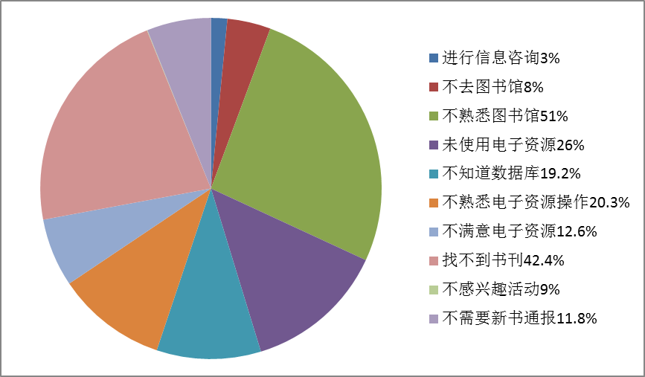
图2是通过问卷调查统计出来的读者对图书馆不满意的地方，显示了读者在利用图书馆资源过程中存在许多盲区和障碍，比如到馆做信息咨询的人数非常少，每年到咨询部做科技查新、查收查引、文献检索、文献传递的读者只有3%，这说明读者对图书馆的信息服务不了解。不会查找纸质图书和不会使用电子数据库的读者也大有人在。因此图书馆要转变服务观念，不能坐等读者上门被动服务，而且应该加大图书馆各方面的宣传，比如开展新生入馆培训和教育。我馆还开通了在图书馆网页上的学习考试系统，发放读者手册，通过多种方式的宣传，帮助读者认识、了解图书馆，学会正确使用图书馆的各种资源。同时注重发展培养学科馆员，做好学科导航服务，主动到院系和部门为师生做好宣传、指导和定题踪服务，让读者了解图书馆的各项功能，为图书馆的资源建设献策献计。

8 结论与建议
8．1 关于馆藏文献建设
确定馆藏资源结构是一项科学性、专业性很强的工作，首先要从本馆的实际情况和馆藏特色出发，及时掌握与馆藏有关的国内外出版信息，确定本馆收藏文献的范围和重点，使之满足本校教学科研工作的需求，符合本地区、本系统文献资源保障体系对馆藏资源的需要。这一点在高等教育改革不断深入，院系专业调整频繁的今天显得尤为重要。其次，在对本馆现有文献资源的利用率进行调查的同时，应向本校各教学科研部门广泛征求意见，尤其要关注各学科、专业新近出版发行的文献动态，以便提高文献采访工作的预见性。
图书馆馆藏建设应以利用率为衡量标准，根据教学科研和读者阅读需求，科学地分配好有限的图书馆经费，在保持馆藏特色的基础上，削减一些利用率低的文献，节省一部分经费，增加一些学术性强，教学科研确有需求的文献资源，以提高图书馆整体馆藏文献资源使用效率。与此同时，加强文献资源共享和文献传递服务工作，成立专门机构从事馆际间的文献信息传递，以弥补本馆馆藏资源的不足，满足特殊读者的需求。
8．1．1 文献资源采购存在的问题
高校图书馆是为教学和科研服务的，图书馆购买新书由采购部门专人负责，由于个人的学识背景限制，必然导致藏书存在个性化倾向，造成各个专业文献收藏不均衡。对自己不熟悉的专业，不具备分析判断能力。即使自己熟悉的专业，选出的书也有很强的主观性，不一定适合读者的需求。我馆针对这些情况，邀请相关教学院系老师参与一部分文献的挑选工作，但是缺乏指导、协调和相关衔接，长期稳定开展的效果不是很理想。部分老师根据自己的教学科研需求选择，也带有很强的主观性，不顾及本专业的整体需求。图书馆采购部门只负责采购文献，目前还没有从利用的角度对采购工作进行评价，必然加深文献采购的盲目性。
8．1．2 馆藏文献结构的调整
文献资源建设不论属于何种范围，一般都要包括以下几个方面的内容或步骤：（1）对现有文献资源状况的调查、分析和研究。主要对一定范围内所藏文献的类型、学科、语种、数量、分布情况、文献利用情况、对决策和研究的保障和支持情况、各收藏单位的收藏重点与所形成的特色等进行详细的调查，并对此进行分析研究，为制定资源建设规划提供参考或建议。（2）制订规划，确定目标。在综合考虑文献资源现状、文献需求状况以及其他可能条件的基础上，提出文献资源建设的规划、目标和采用的布局模式。（3）定期进行文献资源建设评估活动。主要利用各单位馆藏目录或文献数据库，运用一致的标准和方法，对一定范围内的馆藏状况和使用状况进行定量、定性分析，做出评价，找出存在的问题，以便进一步完善。
目前以教学为首要任务，科研为辅，根据读者使用特点及调查结果，提出我馆文献资源采访的调整方案。可以把我馆文献收藏重点分为四个类型：教学用文献、科研用文献、课外阅读文献和特色文献。
第一、教学用文献：主要指在各门课程的教学过程中，教师给学生指定的必须阅读的主要参考文献和一般参考文献，为我馆收藏重点。这类文献通常从书名、作者到版次都有明确、具体的要求，而且与教学内容、教学环节紧密结合，读者随着教学过程的进行而提出需求，因使用人数和使用时间比较集中，要配相对较多的复本才能满足使用。教学用文献必须系统入藏，根据学生现实使用人数，按照公共基础课、专业基础课、专业必修课等不同课程层次，系统地收集有关教材、教学参考用书和实习用书，并按读者需求配备必要的复本，以中文书刊为主，适当选择少量外文书刊。我校在专业改革、优化课程方面也有很大调整，给图书馆的馆藏资源建设工作带来了相当大的挑战，文献采购人员应及时收集信息，把握学校专业及课程调整趋势，加大教学参考用书的采购力度，为教学提供文献保障。
第二、科研用文献：主要指师生在进行科学研究时所需参考查找的各种文献资料。这类文献范围广，种类多，数量大，分散在各种类型文献中，一般要查找多种检索工具才能把它们集中起来。围绕我校承担的研究项目和研究课题，相关的文献资料都应该重点收藏。在类型上，应包括图书，期刊、内部资料、特种文献、电子数据库、网络信息等。科研用书一般不需要大量复本，但文献资源的品种尽可能齐全，达到一定的研究水平。特别要注意收藏有关的参考工具书和检索工具书，以及电子网络资源。
第三、课外阅读文献：主要指师生为提高政治思想觉悟、扩大知识面、丰富文化生活，使德、智、体、美全面发展而使用的各种文献。这类文献包括政治理论、思想修养、道德法纪、科学普及、文学艺术、社会生活等方面，内容广泛，形式多样。由于读者兴趣、爱好各异，这类文献收集的随机因素很大，灵活性高，在调查中，我们发现文学类和科普类图书的利用率很高，所以要尽量根据读者反馈的信息来选择。要在保证教学用书和科研用书的基础上，尽可能全面、广泛地选择那些有教育意义、知识性强、艺术水平高的书刊入藏，还要注意的是其占整个文献收藏量的比例要适当。
第四、特色文献；主要是指在某一学科或领域占优势或有垄断地位的文献。我馆在2003年设立了特藏书库，主要收藏云南各地史、志、传和少数民族文化方面的图书资料，为研究地方特色提供较全面的文献保障，这是我馆馆藏的一大特色和亮点。特色文献还包括本校的出版物，如本校编印的讲义、教材、参考资料、教学大钢、教学计划、科研规划、论文集、学报、校刊，本校教学和科研人员的论文、专著、译著，学生的学位论文、毕业论文、以及本校人员参加国内外考察、学术交流的材料等。我馆长年征集本校师生、校友个人著作，并建成校友专柜加以收藏。
第五、电子文献；我馆的全文期刊数据库，优秀博、硕论文数据库的利用率是还是很高的，而且利用率在逐年上升，特别是我们图书馆自行开发的西林文库，2016.1-2018.3点击量为304567次。购买电子数据所用经费在全年文献建设费中的比例占25%左右，电子期刊数据库是信息时代的产物，其方便快捷的检索方法为师生开展科研带来了极大的方便和效益。应加强对这些电子数据库的建设，在完善和更新现有的期刊数据库的同时，还可以购买一些新的高质量数据库。同时，还要加强宣传和培训，读者对数据库的使用了解还有一个过程，这就需要在宣传上下功夫，提高培训的技巧和效率，教会读者熟练使用、操作数据库。
8．1．3 工作流程
搜集与本校学科、专业建设相关的出版资讯和学科发展状况的信息，根据本馆图书经费的总额和书刊价格因素，制定出总的采访计划。图书采访计划包括远期计划和近期计划，远期计划通常是较长一段时期内馆藏建设所要达到的目标，近期计划一般年度制定，主要根据学校划拨购置经费、近阶段学校的重点任务、新增专业、学科调整、科研项目等来制定。确定图书，期刊、电子读物这三者在馆藏建设中的比例，不同学科文献的比例，重点采购文献的类别，重点科研项目所需文献采购倾斜度。
将本馆文献采访计划提交由学校专家、各学科带头人作出调整和平衡，根据提出的意见和建议，具体落实本馆文献采访方案。在校园网上发布有关馆藏文献建设的信息，广泛听取各教学院系、科研人员的意见，确定本馆文献建设的初步计划。采访人员要根据制定的计划、原则和收集到的相关信息来精选资源。我馆目前对图书的采购方式大体有三种，根据书目发送网上订单、现场采购和零星采购三种。通过新书目录来预订、精选图书，是我馆采购的主要方式。我馆每年都会组织四至五次现采，现场采购随机性大，各类别文献在采购数量上难以控制，因此在采购前，必须做好充分准备，了解读者需求信息，掌握馆藏文献补充重点，详细制定采购计划，努力做到采购重点突出、采重率低、采购面广。参加现采的人员应具有很强的责任感、业务素质高的采访人员，还可邀请教师共同参与。零星采购是采访人员根据个别读者的要求，以及部分出版社的订单来购买图书，也包括专业教师外出参会、学习时购买的图书，这种方法有一定针对性，适合于查缺补漏。实践证明，这部分图书有相当高的质量，特别是教师外出购买的图书，一般都是教学科研急需的资料。
文献采购回来后，从读者反馈意见和图书馆内部业务统计数据中发现问题，对文献建设工作做出质量评价和总结，采购回来的文献是否满足读者需求是评价图书质量的重要标准，可采取设立读者信箱、问卷调查等多种形式了解读者对所购文献的意见，并做好记录，在以后的采购中加以借鉴。图书馆的各项业务数据、读者使用过程中的数据能准确体现文献建设的质量，如文献利用率是衡量文献是否满足读者需求的主要数据，对做好文献资源建设起到很大的作用。所以认真做好各项统计工作，通过图书馆自动化集成管理系统对馆藏资源的利用情况进行统计分析，从数据中发现各类文献使用状况，为今后文献采购选择打下基础。

8．2 调整服务理念
8．2．1 树立开放观念
第一、改变传统的“重藏轻用”的藏书模式，实行全方位的藏书布局开放。目前，高校许多图书馆在馆舍建设、藏书布局等方面，仍然没有完全脱离传统的格局，大多设有封闭式基藏书库，线形排架，即便是开架借阅，依然是循规蹈矩。这种状况一方面是封闭的馆舍建筑造成的，另一重要因素是缺乏藏书布局的开放意识。改变这种传统模式就是要树立全方位的藏书布局开放意识，在馆舍建设上采用敞开式、大厅式设计，用大面积的阅览空间代替互相隔绝的书库和阅览室；在藏书布局上，打破线形排架，将不同学科的图书针对不同类型的读者群，方便、直观、灵活而有序地陈列在同一个阅览空间内，便于读者查找、阅览和外借，图书利用率也会大大提高。
第二、各职能部门兼容并蓄，实行开放式服务。传统的图书馆各职能部门服务功能单一，互不干涉。这种体制不仅不利于各种服务工作的开展，反而制约了各部门的职能发挥。随着开放意识的加强，图书馆各职能部门的划分将逐渐模糊化，倾向于外借、阅览、检索、咨询一体化，读者可以在图书馆的任何一个对外开放的场所，享受到多方位的信息服务。此举既能拓展服务内容，方便读者，又能减少图书馆的管理流程和人员配备．同时也向图书馆提出了另一个要求，服务人员综合素质的提高。开放式的服务方式要求图书馆的工作人员必须具备较全面的服务技能，要善于利用开放的阅览空间，为读者提供全方位的信息服务。
第三、避免重建设、轻宣传，开展开放式、超前式读者教育工作。从20世纪80年代开始，我国图书馆界便开始各项服务功能的自动化改造，目前，图书馆自动化系统已经发展到了网络环境下的数字化发展阶段。从订购到分类，从查询到流通，都能提供方便、快捷的服务，先进的设施蕴藏了极大的信息开发与利用潜力。因此，图书馆在加强自动化建设的同时，不能封闭与读者的交流，对读者进行馆藏文献信息资源全面、深入地宣传教育。对如何利用图书馆提供的服务设施、开发信息资源进行系统培训，以及对即将推出的服务项目进行介绍等，目的是使读者对图书馆的硬件及软件都有充分的了解，并能掌握基本的检索技能。
8．2．2 树立“读者为中心”观念
许多图书馆，由于较多地沿袭了过去管理思想，图书馆各项工作基本上还是以书为主，工作重心都在怎样把书藏好管好，图书馆的工作人员往往把自己定位为图书的管理者，更多的是让读者来适应图书馆，而不是让图书馆去适应读者。在图书馆各项工作中，读者服务工作是关键，读者服务工作的中心目标是最大限度地满足读者的文献信息需求。要做好读者服务工作，必须要树立“读者第一、服务至上”的理念。
第一、全心全意为读者服务。读者是图书馆的服务对象，同时也是图书馆服务质量的监督者和评判者，图书馆工作人员应该坚持读者至上的服务理念，一切工作“以读者为中心”，将读者的利益摆在第一位。为读者提供优质的服务，才能得到读者的认可。
第二、了解读者需求，掌握读者心理，为读者提供优质的服务。首先要站在不同读者的角度思考他们的需求与心理，才会贴近读者。不同的读者有不同的信息需求，高校的读者可分为科研型读者、学习型读者和消遣型读者。科研型读者围绕所研究的项目和课题，需要掌握本学科或本领域最前沿、最先进的信息， 随时掌握科技发展动态，以确保其研究成果处于国内外领先水平。学科馆员可为读者提供定题跟踪服务，从开题立项、研究中期到成果验收，提供全程的文献检索服务，将检索到的文献资料随时反馈给读者，以便读者从中吸取有用的信息，促进课题、项目的顺利进展。学习型读者主要是指在校的大学生，他们在不同时期，会有不同的借阅需求。低年级的读者利用图书馆资源主要是进行课堂辅助学习，以便更快地掌握本专业的基础知识，对于这些读者,馆员应提供多方位的咨询服务，如文献检索、信息咨询、新书推荐等，并教会他们如何利用图书馆；高年级的读者对信息的需求面比低年级的要广和深，这就要求他们掌握一定的信息检索能力，根据需要从图书馆资源或网上庞杂信息中检索出有用的信息，学科馆员主要提供较高层次的服务，如信息咨询，代检代查、文献传递等，向读者宣传本馆深层次的服务功能，培养他们的信息检索和知识挖掘能力。消遣型读者主要是以借阅文史类书刊为主，他们利用图书馆的目的是在繁忙的学习之外，调节心境从中得到乐趣，增长知识、陶冶情操，馆员可提供导读和咨询的服务，让读者能够及时找到适合的图书。
第三、让每位读者享有平等利用图书馆的权力，对于高校图书馆读者服务来说，要尊重、理解读者。这种平等包括读者之间的平等和读者与工作人员之间的平等．我馆目前还存在着用户等级之分、借阅制度过于死板、不灵活等问题。我们要改变这些做法，修改在读者服务中存在的不合理的规章制度。读者的各项基本权利应当受到高度尊重．比如读者享有进图书馆自由选择文献的权利，无偿利用各项公共资源的权利，享有规定借阅时限及尊重个人意愿的权利，获得良好借阅环境的权利等。
第四、提高服务层次。目前，借阅服务仍是高校图书馆的主要服务手段，为适应信息时代的读者需要，我馆必须改变传统的模式，由单纯的借阅服务向综合性的信息服务转变。
第五、培养学科馆员，开展学科导航服务。我馆于2017年10月底与园林学院结对子，在园林学院开展试点学科馆员服务取得了良好的成效，图书馆对园林学院教师和硕士、博士研究人员所需专业教材和研究资料给予全部满足，并派出专人到园林学院进行学科导航服务，学科馆员服务受到全院师生的大力支持和广泛赞誉。作为读者和智慧型图书馆之间沟通的桥梁，学科馆员要能够通过自身的专业知识素养和图书馆管理经验将智慧型图书馆资源的更新、服务方式的转变、学术的最新成果等直接推送给读者。让读者在信息快速增长和网络化大环境下及时获取有效信息，使馆藏资源利用最大化，保证读者对信息的需求．发挥图书馆在文献资源方面的整体优势，更好地为社会大众提供信息服务。同时，学科馆员也可以从专业知识的角度为读者提供深层次的服务，满足读者的需求。
结 语：
高校图书馆是学校的文献信息中心，是为教学和科研服务的学术机构，文献资源建设是高校图书馆的首要任务。建立科学、合理、适用于高校读者的最佳馆藏资源结构，以及资源利用最大化是高校图书馆建设的中心内容。近几前来，我馆对文献资源建设十分重视，投入了大量财力和人力，采购了大批文献资源，但是对文献资源的利用效果研究关注不够，没有及时展开调查研究。
通过此次研究，统计和调查近两年来图书馆不同种类、不同借阅场所、不同载体文献的利用数据，总结出图书馆文献利用的总体情况。运用实际调查，定量探讨如何建立科学合理的藏书结构和有效地提高资源利用率问题。根据调查结果，对于本馆文献资源采购、文献资源馆藏结构、服务措施问题进行讨论，并提出自己的建议和意见，为后期科学合理的馆藏资源建设奠定基础。通过调整文献资源建设的策略，为提高本馆文献资源利用率，为读者提供满意的服务打下良好的基础。

项目研究性成果：
- 在期刊上正式发表两篇论文：
《高校图书馆文献资源建设与学科馆员服务分析》(办公室业务2018（2）上)
《高校图书馆文献资源建设业务外包管理与利用研究》(办公室业务2018（3）上).
- 对本校图书馆资源建设部文献资源采购方案、图书馆读者服务工作提出了有效的建议和意见。
致 谢
经过一年的探索和研究 ，《网络环境下高校图书馆文献资源利用率及读者满意度调查分析》的课题工作取得了圆满的结束。课题小组的全体成员在共同交流学习和实践过程中，经历了发现问题、提出建议、制定计划、具体实施、调查取证、分析原因、尝试改革、总结经验等阶段。在此期间，我们遇到过困难，付出了辛勤的汗水和努力，也收获了成功的喜悦，同时也让我们各方面的能力得到了充分的锻炼和提高。
课题研究期间，得到了学校和图书馆领导的大力支持和帮助，在此我谨代表课题组全体成员，向学校及图书馆的领导表示深切的敬意和由衷的感谢，感谢领导对我们的悉心关怀，并为我们提供了理论上和技术上的指导。同时也向课题组的全体老师表示衷心的谢意，正是有了你们的辛勤付出和团结协作的精神，才能让课题顺利圆满的完成。在课题研究过程中，你们在百忙之中，抽出宝贵的时间，不辞辛劳，收集信息、外出调研、总结经验教训，讨论出现的各种问题，制定相应对策，做调查研究，统计分析。在大家的共同努力下，群策群力，攻关克难，才取得了今天的成果。
我们深知，我们的探索和研究还有一些不尽如人意的地方，因此敬请各位专家评委给予宝贵的意见和建议，我们也将虚心学习，继续努力，以更加饱满的热情和认真的态度投入到新的工作和研究中，争取更大的进步，做出更好的成绩。
参考文献：
[l]赵哨军，杨位平．对图书借阅的计算机统计分析[J]．高校图书馆工作，2002.1
[2]罗利群．浅析高校图书馆文献资源的有效利用[J]．广州航海高等专科学校学报，1992.6
[3]梁欣．浅析如何提高高校图书馆藏书利用率[J]．黑龙江农垦师专学报，2000.4
[4]钟继青．样本书库的管理与开发利用[J]．宝鸡文理学院学报，2000.6
[5]王朝霞．由样本书库藏书引起的思考[J]．荷泽师专学报，2002，2
[6]阴赵元章．我国图书馆藏书利用率低的原因分析[J]．情报业务研究，2005.4
[7]贺冬梅．影响图书馆馆藏文献利用率的因素及应对措施川[J]．焦作工学院学报(社会科学版)，2004.8
[8]吴晶娥．高校图书馆新书推荐的有效途径[J]．图书馆论坛，2000，10
[9]田吴．对图书利用率的再认识[J]．烟台师范学院学报(哲学社会科学版)，2004，12
[l0]黄丽红．高校图书馆读者服务工作创新之我见[J]．图书馆学研究，2005.6
[11]汪建林．高校图书馆读者阅读心理探析[J]．情报探索，2006.2
[12]郭玉玲．书馆读者服务初探[J]．农业图书情报学刊，2006.l
[13]郑建丽，刘浩．近十年来馆藏期刊利用情况统计分折[J]．江西图书馆学刊，2004.3
[14]萧莉．藏刊利用率统计及计算公式[J]．山东图书馆季刊，2005.2
[15]杨纪娥．对我院图书馆期刊阅览情况的调查研究[J]．沈阳体育学院学报，2004.12
[16]温蝾生，郭荣升．从统计数据看提高期刊资源的利用率明．江西图书馆学刊，
2005.2
[17]于子清，孙丽君，赵风华．高校期刊信息资源利用状况分析与对策探索[J]现代情报，2004。3
[18]周国华．电子文献资源与参考服务的调查与分析[J]．农业图书馆情报学刊，2004,8
[19]石德万．电子图书的反思[J]．图书馆论坛，2004.4
[20]杨金明．信息推送技术在智慧型图书馆建设中的应用与理念创新[J]．电子世界，2011，(8)：11-13．
[21]刘素清，艾春艳，肖珑．学科服务的多维拓展与深化——北京大学图书馆学科服务聚焦与思考[J]．大学图书馆学报，2012，(5)：18—22．
[22]李晨．图书馆智慧型服务模式构建[J]黑龙江史志，2013，(19)：221．
[4]胡晓雯．浅议图书编目员在高校图书馆现代化建设中的自身定位[J]内蒙古科技与经济，2010，(18)：136，138．
[23]兰小媛．高校图书馆智慧型学科服务平台功能需求研[J]．图书馆
建设，2014，(2)：70一73，

